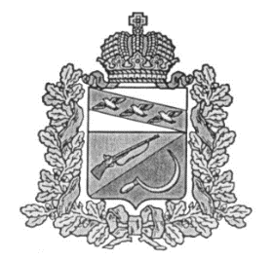
АДМИНИСТРАЦИЯ
ЗАЩИТЕНСКОГО СЕЛЬСОВЕТА
ЩИГРОВСКОГО РАЙОНА КУРСКОЙ ОБЛАСТИ

П О С Т А Н О В Л Е Н И Е

от «23» октября 2020 г. № 76

О дополнительных мерах
по предупреждению распространения
новой коронавирусной инфекции
на территории Защитенского сельсовета
Щигровского района Курской области

В связи с угрозой распространения на территории Щигровского района Курской области новой коронавирусной инфекции, в целях обеспечения безопасности здоровья населения, в соответствии с Федеральным законом от 21 декабря 1994 года №68-ФЗ «О защите населения и территорий от чрезвычайных ситуаций природного и техногенного характера», Федеральным законом от 30 марта 1999 года №52-ФЗ «О санитарно-эпидемиологическом благополучии населения», реализации Методических рекомендаций по режиму труда органов государственной власти, органов местного самоуправления и организаций с участием государства, разработанных Министерством труда и социального развития Российской Федерации от 16 марта 2020 года, Администрация Щигровского района Курской области постановляет:
1. Приостановить, с 23 октября 2020 года личный прием граждан, проводимый в Администрации Защитенского сельсовета Щигровского района Курской области.
2. Рекомендовать гражданам направлять обращения в администрацию Защитенского сельсовета Щигровского района Курской области по следующим каналам:
почтовым отправлением по адресу: 306513, Курская область, Щигровский район, Защитенский сельсовет, с.Защитное, ул.Школьная, 1;
через раздел онлайн-сервиса «Обращения граждан» на официальном сайте Администрации Защитенского сельсовета Щигровского района Курской области http://zashitnoe.rkursk.ru/ или напрямую по адресу: zashitnoe@yandex.ru.
3. Контроль за выполнением настоящего постановления возложить на заместителя Главы администрации Защитенского сельсовета Щигровского района Летошникову С.Н..
4. Постановление вступает в силу со дня его подписания.

И.о.Главы Защитенского сельсовета
Щигровского района С.Н.Летошникова

